 | ０，１，２歳児 | ３歳児 | 4，5歳児
7：30  ９：００  9：30  10：15  10：30  11：00  11：30  12：30  13：00  14：30  15：00  16：00  19：00 | ・登園する  ・朝の検診  ・遊び  ・おやつ  ・絵本を読んでもらう  ・保育士や友達と好きな  遊びを楽しむ  ・0歳児離乳食  ・排泄,手洗い,昼食の準備をして、給食を食べる  ・昼寝をする  ・目覚める  ・おやつを食べる  ・絵本を読んでもらう  ・保育士や友達と好きな遊びをしながら迎えを待ち、順次降園する  ・延長保育 | ・登園する  ・持ち物の始末をする  ・好きな遊びをする  ・クラスで活動をする  ・排泄,手洗い,昼食の準備をして、給食を食べる  ・絵本を読んでもらったり、紙芝居を見たりする  ・昼寝をする  （音楽鑑賞） | ・登園する  ・持ち物の始末をする  ・動植物の世話をする  ・自分で選んだ遊びをする  ・片付けをする  ・学級全体で活動をする  ・給食を食べる  ・片付けをする  ・昼寝をする  （音楽鑑賞）

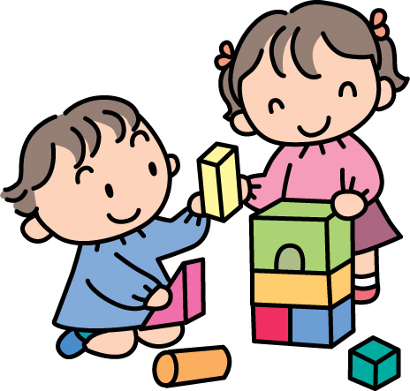
年齢
時間
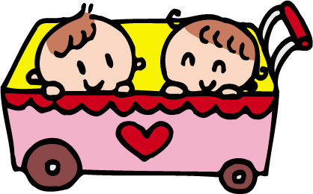
・目覚める

・おやつを食べる
・リズム遊びをしたり絵本を読んでもらったりする

・好きな遊びをしながら迎えを待ち、順次降園する

・延長保育
